## [MongoDB安装过程中出现service MongoDB failed to start，verify that you have sufficient privileges to start...](https://www.cnblogs.com/whowhere/p/9635956.html)

win10系统下，安装MongoDB 64位，   
service MongoDB failed to start，verify that you have sufficient privileges to start system services   
这是报错信息，上个图，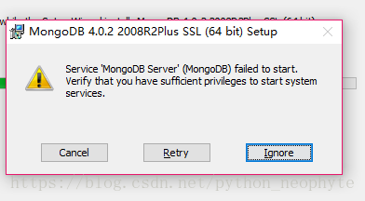

# **解决办法：**

直接点Ignore（忽略），然后进入安装MongoDB的目录下，进入data，新建一个文件夹然后命名为db。

## **注意**

路径最好是全英文。

## **配置数据库和连接数据库**

* 进入安装MongoDB的文件夹
* 进入bin文件夹
* 鼠标右键—>选择 在此处打开命令行窗口（W），如果显示的是在此处打开powershell窗口，可以到–>[点我，更改powershell为命令行窗口的方法。](https://www.ithome.com/html/win10/282909.htm" \t "https://www.cnblogs.com/whowhere/p/_blank)
* 进入命令行窗口后
* 输入——–mongod -dbpath d:\'这是你安装mongoDB的文件夹，根据你自己的命名来写'\data\db
* 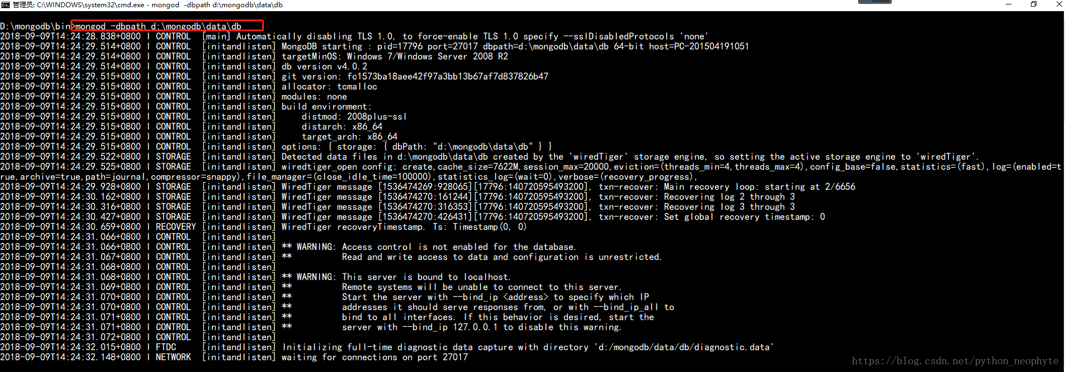  
  注意：这不是报错。 解决方法由[这个博客地址读来。](https://blog.csdn.net/u011642782/article/details/79193188" \t "https://www.cnblogs.com/whowhere/p/_blank)

## **解决办法**

* 继续在bin文件夹里鼠标右键–>打开命令行窗口，键入 mongo
* 此时就成功连接数据库了。
* 如图所示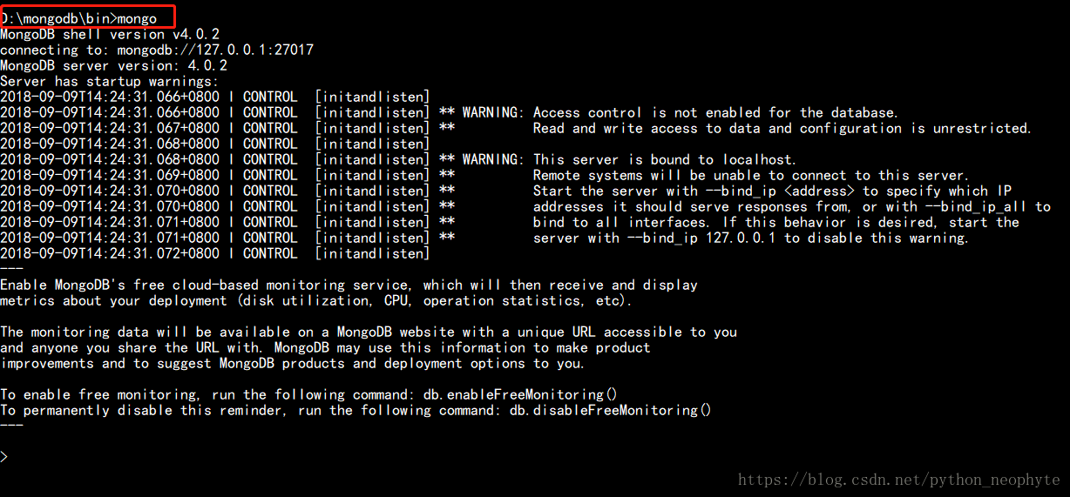
* 

到这里，就成功连接啦！

# **[mongodb 的服务启动和基本操作命令](https://www.cnblogs.com/wzlblog/p/6364045.html)**

由于在dos 下操作mongodb 很不方便 所以我推荐大家使用mongodb 的可视化工具robomongo  这个是robomongo的下载网址

https://robomongo.org/download

不过关于dos 下的操作 还是希望大家了解一下

**在操作前需要启动mongodb**[数据库](http://lib.csdn.net/base/mysql" \o "MySQL知识库" \t "https://www.cnblogs.com/wzlblog/p/_blank)**服务**

1.首先打开dos窗口，然后选择路径到你的安装路径下的bin目录（我的路径是的D:mongo\mongodb\bin）

2.然后输入启动命令(D:mongo\data\db 是我的数据库文件的目录前边两个 – 不能少)  mongod --dbpath D:mongo\data\db

3．回车dos界面出现 12701 的字样说明服务启动成功了如图所示

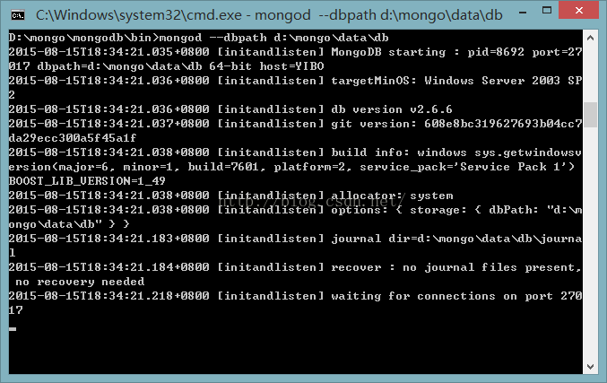

服务启动成功后 就需要操作了。这时候我们需要再打开一个dos窗口（服务启动的窗口不要关闭）找到安装路径（我的安装路径 为 D:mongo\mongodb\bin） 执行  mongo 此时第一个dos窗口（也就是启动服务的窗口会显示）

#1 <1 connectionnow open> 字样说明此时链接数据库成功

IMG_257

操作数据库的dos 窗口就可以继续进行操作 ，例如查看所有数据库结果如图

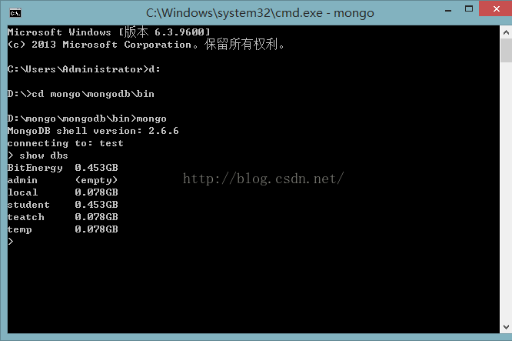

 也可以创建一个bat文件，不用每次都要敲击这些命令。创建\*\*\*.bat，在里面输入

start mongod --dppath="F:\MongoDB\Server\3.2\db"

就可以了，双击它就相当于在DOS下输入命令。

我们在启动MySQL的时候是通过net start mysql和net stop mysql来开启和关闭的，那么是否能使用net start MongoDB和net stop MongoDB来启动和关闭呢？是可以的

首先，目录logs和mongod.cfg，如

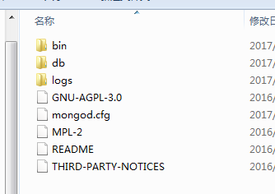

mongod.cfg里面为：

logpath=F:\MongoDB\Server\3.2\logs\mongod.log  
dbpath=F:\MongoDB\Server\3.2\db

然后在DOS命令里输入：

sc.exe create MongoDB binPath= "\"F:\MongoDB\Server\3.2\bin\mongod.exe\" --service --config= \"F:\MongoDB\Server\3.2\mongod.cfg\"" DisplayName= "MongoDB" start= "auto"

回车就会看到

[sc] Create Service 成功

这个时候就可以使用net start MongoDB和net stop MongoDB来启动跟关闭mongo服务了。

下边是

**基本操作**：显示所有数据库：show dbs  用数据库：use xxx

        创建集合 db.createCollection("集合名称"，{capped:true,size:100000})

  基本步骤：

  新建数据库（db） ：use student

  新建集合（Collection） db.createCollection("集合名称");

  可以新建文档：（document） document={"1":"2","3":"4"}

  查看所有数据库：show dbs;

  查看当前数据库下的所有集合：db.printCollectionStats();

## **三.插入操作**

  可以先定义一个文档document ，后将文档插入到集合中。或者直接将输入插入到集合中。

  db.集合名称.insert(已定义的文档);

  db.集合名称.insert(数据);

四.查询：

  db.集合名称.find();显示文档

  db.集合名称.find(where);

  查询姓名为字符类型的数据记录

  ：$type操作符是基于BSON类型来检索集合中匹配的结果。

  db.集合名称.find({"name":{$type:2}});

      Double 1

        String 2

        Object 3

        Array 4

        Binary data 5

        Object id 7

        Boolean 8

         Date 9

         Null 10

         Regular expression 11

[JavaScript](http://lib.csdn.net/base/javascript" \o "JavaScript知识库" \t "https://www.cnblogs.com/wzlblog/p/_blank) code 13

         Symbol 14

         JavaScript code with scope 15

         32-bit integer 16

         Timestamp 17

         64-bit integer 18

         Min key 255

         Max key 127

       db.集合名称.find({条件}).limit(10); // 满足条件的，取10条

## **五.更新操作**

  db.集合名称.update(where,set,未找到插入新的为true,更新多条为true);

  db.集合名称.update({"id":"1"},{"$set":{"name":"yuan","sex":"男"}},false,true);

  更新添加字段：$push

    ---db.student.update({"sno":2},{$push:{"classes":"san"}})

## **六.删除**

  db.集合名称.remove(where);

  db.集合名称.remove();删除全部记录

  db.集合名称.drop();删除全部文档（document）

## **七.操作符**

   (>) 大于 - $gt ---db.student.find({"sno":{"$gt":2}})

   (<) 小于 - $lt---db.student.find({"sno":{"$lt":2}})

   (>=) 大于等于 - $gte  --示例：db.student.find({"sno":{"$gte":2}});

   (<= ) 小于等于 - $lte --

## **八.一些操作**

   db.集合名称.Count(where); ---显示满足条件的条数---db.student.count({"sno":{$type:1}});

   db.集合名称.distinct("key"); ---得到所有key的value（去掉重复的）---db.student.distinct("sno");

## **九.管理**

         查看collection数据的大小

          db.集合名称.dataSize()

          #查看colleciont状态

          db.集合名称.stats()

          #查询所有索引的大小

          db.集合名称.totalIndexSize()

.与SQL对照

|  |  |  |
| --- | --- | --- |
|  | MongoDB | [MySQL](http://lib.csdn.net/base/mysql" \o "MySQL知识库" \t "https://www.cnblogs.com/wzlblog/p/_blank) |
| 查询全部 | movies.find(new Document()) | SELECT \* FROM movies |
| 条件查询 | movies.Find(new Document { { "title", "Hello Esr" } }); | SELECT \* FROM movies WHERE title= 'foobar' |
| 查询数量 | movies.Find(new Document { { "title", "[测试](http://lib.csdn.net/base/softwaretest" \o "软件测试知识库" \t "https://www.cnblogs.com/wzlblog/p/_blank)2" } }).Documents.Count(); | SELECT COUNT(\*) FROM movies WHERE `title` = 'foobar' |
| 数量范围查询 | 1, movies.Find(new Document().Add("$where", new Code("this.num > 50")));  2, movies.Find(new Document().Add("num",  new Document().Add("$gt",50))); ($gt : > ; $gte : >= ; $lt : < ; $lte : <= ; $ne : !=)  3,movies.Find("this.num > 50");  4,movies.Find(new Document().Add("$where",new Code("function(x){ return this.num > 50};"))); | select \* from movies where num > 50 |
| 分页查询 | movies.Find(new Document()).Skip(10).Limit(20); | SELECT \* FROM movies  limit 10,20 |
| 查询排序语句 | movies.Find(new Document()).Sort(new Document() { { "num", -1 } }); | SELECT \* FROM movies ORDER BY num DESC |
| 查询指定字段 | movies.Find(new Document().Add("num", new Document().Add("$gt", 50)), 10, 0, new Document() { { "title", 1 } }); | select title from movies where num > 50 |
| 插入语句 | movies.Insert(new Document() { { "title", "测试" }, { "resuleData", DateTime.Now } }); | INSERT INOT movies (`title`, `reauleDate`) values ('foobar',25) |
| 删除语句 | movies.Remove(new Document() { { "title", "Hello Esr" } }); | DELETE \* FROM movies |
| 更新语句 | movies.Update(new Document() { { "title", "测试2" } }              , new Document() { { "title", "测试11111" } }); | UPDATE movies SET `title` = ‘测试1111’ WHERE `title` = '测试1111' |
| Linq查询 | (from item in db.GetCollection("movies").Linq()                        where ((string)item["title"]).StartsWith("Esr")                        select item); | select \* from movies where title like ‘%Esr’ |

# mangoDB快速导入json数据

2019年05月08日 22:28:25 [weixin\_36506731](https://me.csdn.net/weixin_36506731" \t "https://blog.csdn.net/weixin_36506731/article/details/_blank) 阅读数 73更多

分类专栏： [工具](https://blog.csdn.net/weixin_36506731/article/category/8824704" \t "https://blog.csdn.net/weixin_36506731/article/details/_blank) [小技巧](https://blog.csdn.net/weixin_36506731/article/category/8828490" \t "https://blog.csdn.net/weixin_36506731/article/details/_blank)

版权声明：本文为博主原创文章，遵循[CC 4.0 BY-SA](http://creativecommons.org/licenses/by-sa/4.0/" \t "https://blog.csdn.net/weixin_36506731/article/details/_blank)版权协议，转载请附上原文出处链接和本声明。

本文链接：<https://blog.csdn.net/weixin_36506731/article/details/89978746>

1.以 JSON 对象形式导入:mongoimport -d 数据库名 -c 集合名 --file 文件名。

2.以 JSON 数组形式导入:mongoimport -d 数据库名 -c 集合名 --file 文件名 --jsonArray。

注意：如果 mongod 开启了权限验证，那么参数还要加入以下字段：-u 用户 (user)；-p 密码 (pwd)。

# MongoDB 查询时返回指定的字段

2018年08月23日 20:55:19 [beta\_xiyan](https://me.csdn.net/beta_xiyan" \t "https://blog.csdn.net/beta_xiyan/article/details/_blank) 阅读数 5962更多

分类专栏： [数据库](https://blog.csdn.net/beta_xiyan/article/category/7805164" \t "https://blog.csdn.net/beta_xiyan/article/details/_blank)

版权声明：本文为博主原创文章，遵循[CC 4.0 BY-SA](http://creativecommons.org/licenses/by-sa/4.0/" \t "https://blog.csdn.net/beta_xiyan/article/details/_blank)版权协议，转载请附上原文出处链接和本声明。

本文链接：<https://blog.csdn.net/beta_xiyan/article/details/81987890>

对像我一样的新手来说，想要只查询某（几个）字段，一些教程说的不是很详细。  
首先我们看一下mongoDB 查询时用的find方法：

db.collection.find(query, projection)

* 1

其中：  
   query ：可选，使用查询操作符指定查询条件  
   projection ：可选，使用投影操作符指定返回的键。查询时返回文档中****所有键值****， 只需****省略该参数****即可（默认省略）。

既然这样我们就可以通过projection 参数来进行过滤想要得到的字段，使用也很简单：  
   在第二个参数中，指定键名且值为1或者true则是查询结果中显示的键；若值为0或者false，则为不显示键。文档中的键若在参数中没有指定，查询结果中将不会显示（\_id例外）。\_id是默认显示的，除非进行手动设置为0或者false则不显示。  
Example:

//在HouseInfoWrapper集合（表）中查询isPush字段=0 的文档（行），只显示hotelId字段（列）。

db.getCollection('HouseInfoWrapper').find({'isPush':0},{'hotelId':1,'\_id':0})

//在HouseInfoWrapper集合（表）中查询isPush字段=0 的文档（行），显示hotelId字段（列）和 \_id字段（不手动设置false就默认显示），其他字段不手动设置为TRUE则不会显示。

db.getCollection('HouseInfoWrapper').find({'isPush':0},{'hotelId':1})

* 1
* 2
* 3
* 4
* 5
* 6

至于and、or等查询网上很多，不再赘述。